INFORMACIÓN – PÁGINA WEB

Inicio:
Casos reportados en el territorio colombiano
AÑO | TERRORISMO | EXTORSIÓN | SECUESTRO
2020 | 372 | 8188 | 162
2021 | 203 | 8342 | 160
2022 | 578 | 9791 | 223
2023 | 174 | 11078 | 338
2024 | 344 | 13869 | 313
2025 | 209 | 12180 | 651

¿Qué es VIGÍA Data Insights?
VIGÍA Data Insights es un proyecto desarrollado por aprendices del SENA que utiliza la analítica de datos, la inteligencia artificial y herramientas de visualización para estudiar y comprender el comportamiento de delitos de alto impacto en Colombia, especialmente la extorsión, el secuestro y el terrorismo durante el periodo 2020–2025.
Su propósito principal es transformar grandes volúmenes de datos en información estratégica, permitiendo identificar patrones, tendencias, zonas de riesgo y posibles escenarios futuros. De esta manera, busca apoyar la toma de decisiones de las autoridades y aportar a la prevención de estos delitos.
Además, el proyecto integra el desarrollo de tableros interactivos (dashboard), modelos predictivos y prototipos tecnológicos —como aplicaciones de alerta y soluciones con visión artificial— que contribuyen a mejorar la denuncia, la detección temprana de riesgos y la seguridad ciudadana.

MISIÓN
Desarrollar soluciones basadas en analítica de datos que permitan analizar, visualizar y predecir la extorsión en Colombia, integrando su relación con otros delitos como el secuestro y el terrorismo, con el fin de generar información estratégica que contribuya a la prevención, la toma de decisiones informadas y el fortalecimiento de la seguridad ciudadana.
VISIÓN
Para el año 2026, VIGÍA Data Insights busca consolidarse como una herramienta innovadora de referencia en el análisis de la extorsión en Colombia, destacándose por el uso de tecnologías emergentes, modelos predictivos y visualización de datos, aportando al diseño de estrategias efectivas de mitigación y convirtiéndose en un apoyo clave para autoridades, sector productivo y ciudadanía en la lucha contra este delito.

OBJETIVO GENERAL
Analizar los factores asociados a la extorsión, el secuestro y el terrorismo en Colombia durante el periodo 2020–2025, mediante técnicas de analítica de datos, con el fin de generar información estratégica que apoye la formulación de estrategias de intervención en materia de seguridad ciudadana.

Analisis Bi:

Informe R: Enlace directo https://rpubs.com/Vigia_Data_Insights/1409008

Noticias:
La sección VIGINOTICIAS recopila y presenta información relevante sobre casos de extorsión, secuestro y terrorismo en Colombia, proveniente de distintos medios de comunicación y canales de noticias a nivel nacional. Su propósito es centralizar y contextualizar estos hechos dentro del marco analítico del proyecto.
A través de la curaduría y organización de noticias, se facilita la identificación de patrones, tendencias y comportamientos asociados a estos delitos en diferentes regiones del país. Esta integración entre información periodística y análisis de datos permite complementar la interpretación de los fenómenos estudiados y fortalecer la comprensión de su impacto en la seguridad nacional.

App + IoT:

Nosotros:
Somos un equipo de 16 aprendices del SENA, del programa Programación para Analítica de Datos (TAD-11), en etapa lectiva y desarrollando nuestro proyecto final. Trabajamos de forma colaborativa integrando habilidades en análisis de datos, programación y visualización mediante herramientas como Power BI, Python y R.
Nos organizamos con roles definidos en liderazgo, desarrollo backend y frontend, junto con el acompañamiento de nuestro instructor, lo que nos permite ejecutar el proyecto de manera estructurada y eficiente.
Nuestro proyecto se centra en el análisis de la extorsión en Colombia, abordando su relación con delitos como el secuestro y el terrorismo, con el fin de identificar patrones, zonas de riesgo y tendencias.
A través de la analítica de datos, buscamos aportar información estratégica que contribuya a la prevención, la toma de decisiones y el fortalecimiento de la seguridad ciudadana, destacándonos por nuestro enfoque en la innovación y la tecnología.

EXTORSIÓN: La extorsión es un delito que consiste en obligar a una persona, a través de la utilización de violencia, coacción o intimidación, a realizar u omitir un acto o negocio jurídico con ánimo de lucro y con la intención de producir un perjuicio de carácter patrimonial o bien del sujeto pasivo y bien normalizado.
TERRORISMO: El secuestro es un delito grave que consiste en privar de la libertad a una persona de manera ilícita y contra su voluntad. Su objetivo principal es extorsionar para obtener rescate, dinero, beneficios materiales, o forzar a la víctima o a terceros a realizar/omitir acciones. Esta práctica violenta genera graves daños psicológicos y físicos.
SECUESTRO: El secuestro es un delito grave que consiste en privar de la libertad a una persona de manera ilícita y contra su voluntad. Su objetivo principal es extorsionar para obtener rescate, dinero, beneficios materiales, o forzar a la víctima o a terceros a realizar/omitir acciones. Esta práctica violenta genera graves daños psicológicos y físicos.

Instructor líder:
Roymer Romero
Miguel Olivares
Líderes:
Angel Roa
Juan Romero
Backend:
Luis Molano
Narling Camargo
Andrés Dávila
Neiver Almarales
Juan Felipe Pérez
Jesús Utria
Diomedes Buelvas
Moises Coronado
Frontend:
Guillermo Tovar
Sharon Martínez
Angel Roa
Jeiseer Wilches
Gustavo Molina
Diomedes Buelvas
Denilson Yepes
¿Sabías que en el 2025, Barranquilla fue la tercera ciudad con más casos de Extorsión con un total de 761 casos?
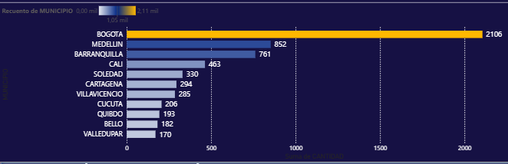

¿Sabías que el medio más usado en el Atlántico para cometer una extorsión es la llamada telefónica con 2,393?
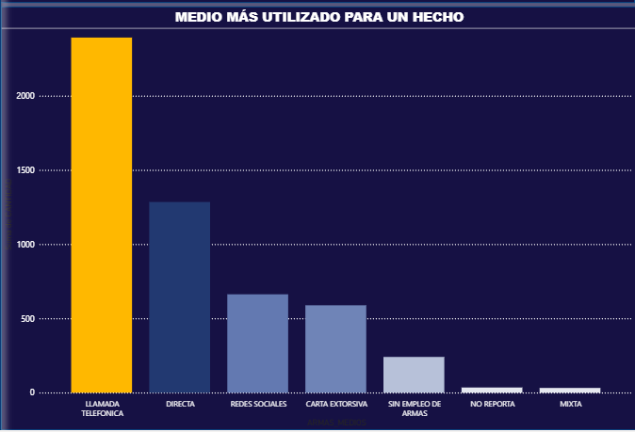

¿Sabías que Antioquia y Cundinamarca son los departamentos de Colombia más críticos en cuanto a los 3 delitos?

